# Các vùng nhớ trong PLC:

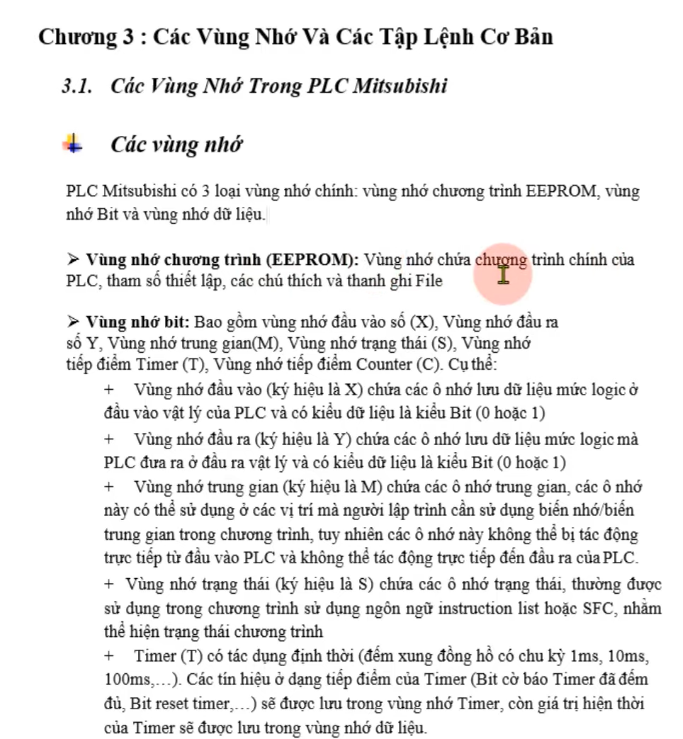



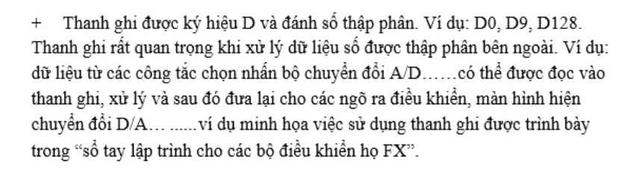

# Các tập lệnh cơ bản:

## Lệnh LD (load)

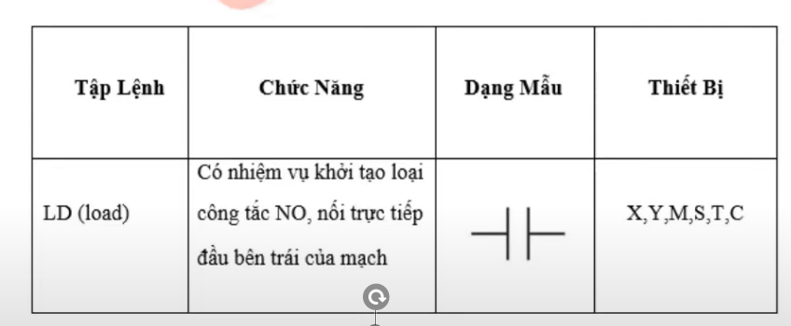

## 2.2 Lệnh LDI (load Inverse)

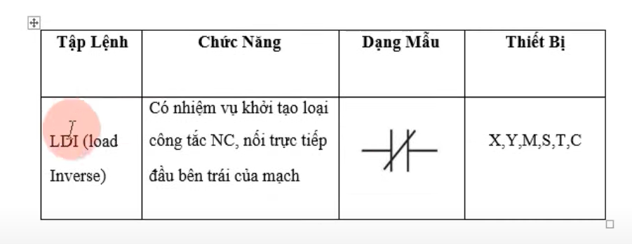

## 2.3 Lệnh OUT

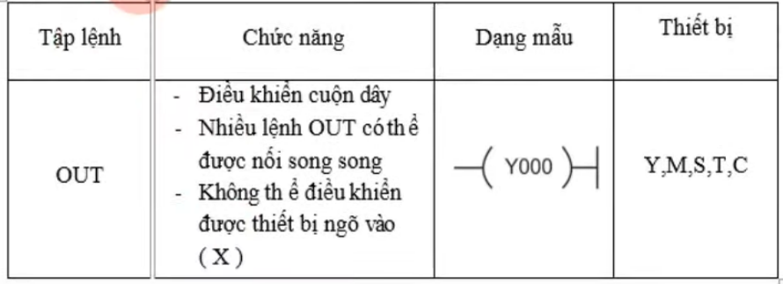

## 2.4 Lệnh AND

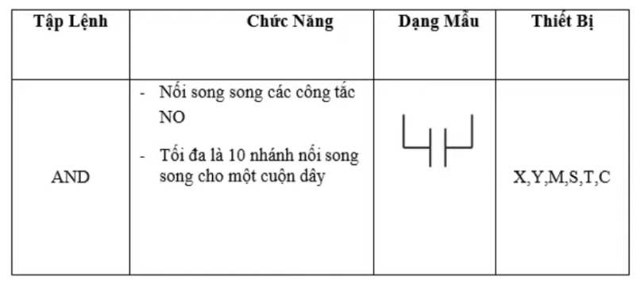

## 2.5 Lệnh PLS (sườn lên)

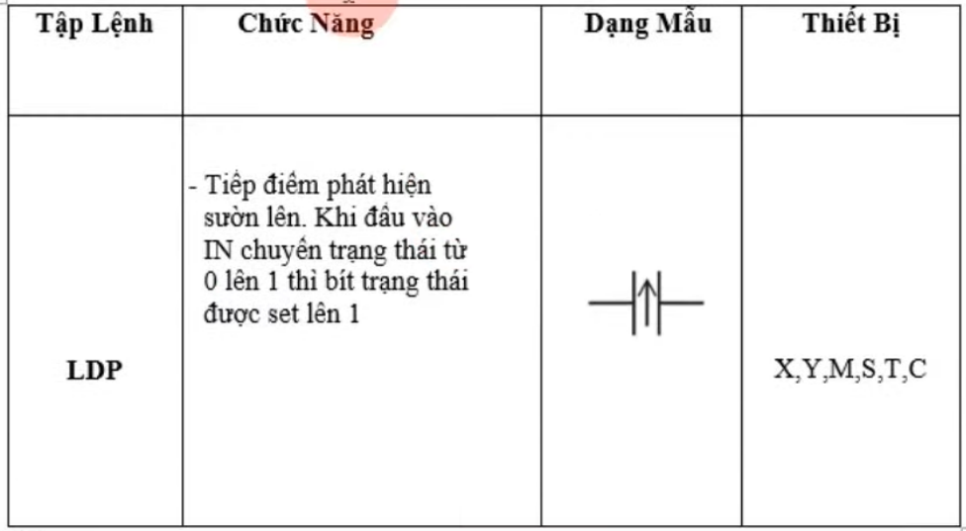

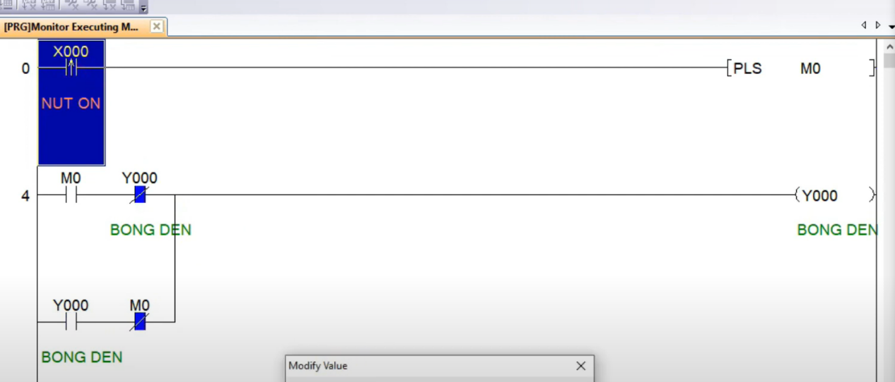

## 2.6 Lệnh PLF (sườn xuống)

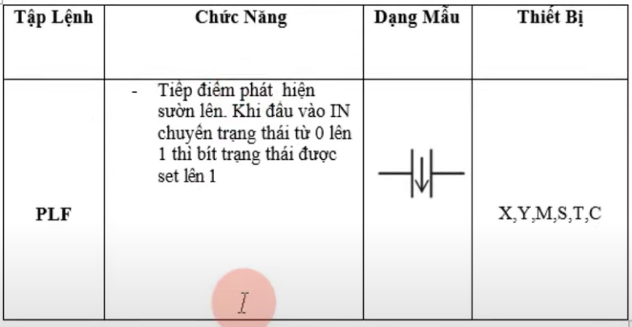

## 2.7 Lệnh SET

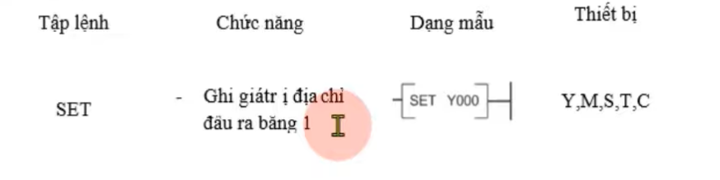

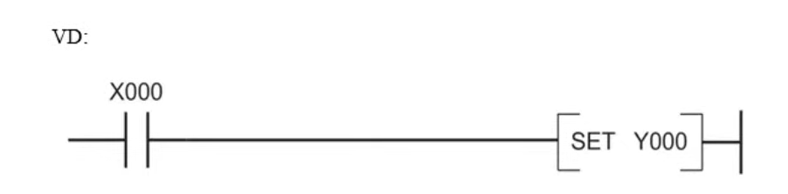

## 2.8 Lệnh RESET (RST)

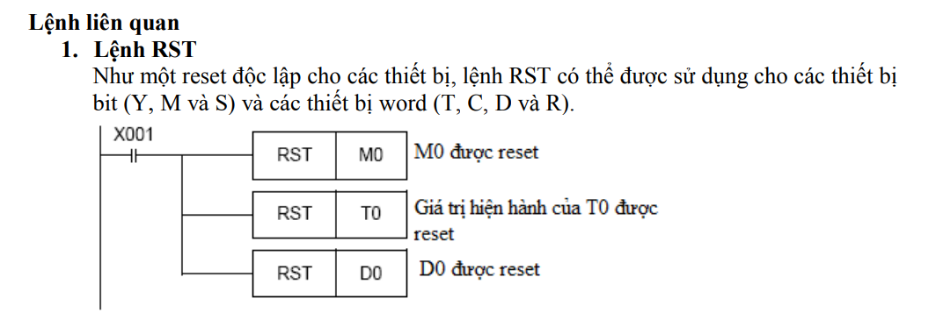

## 2.9 TIMER

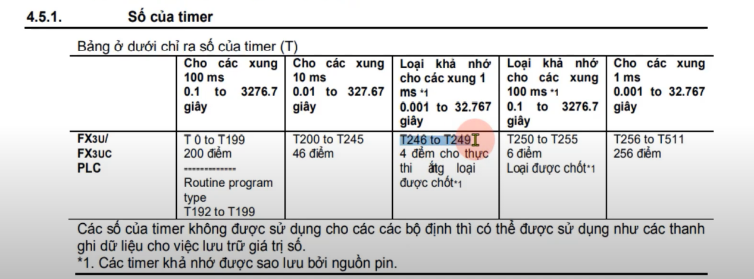

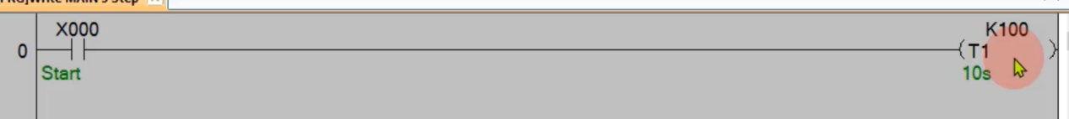

## 2.10 COUTER

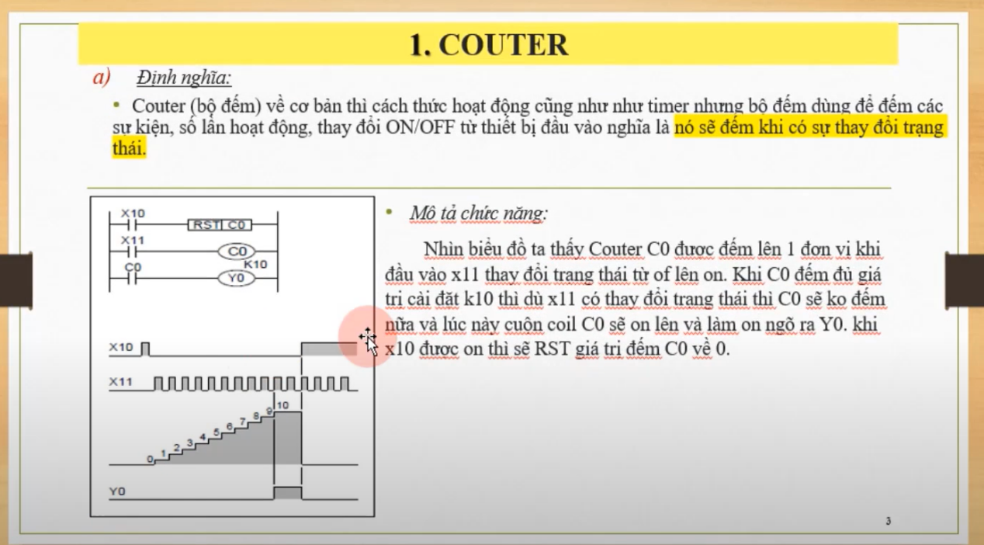



## 2.11 Lệnh so sánh

- Lệnh so sánh bằng:

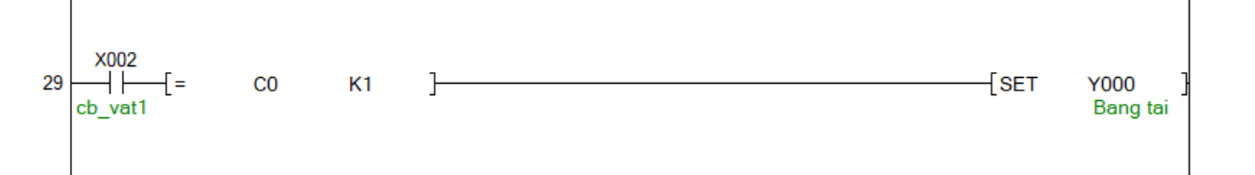

- Lệnh so sánh lớn hơn



## 2.12 Lệnh INC và DEC

- Có giá trị dao động từ **-32768** to **+32767**, khi giá trị đếm đến **+32768** thì khi đếm tiếp nó sẽ tự động trả về giá trị **-32768**

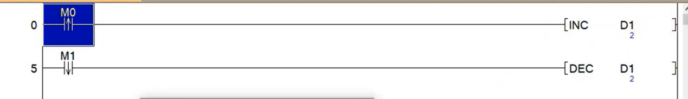

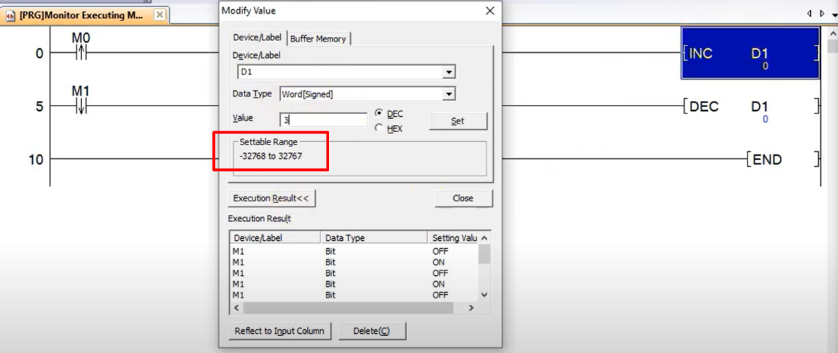

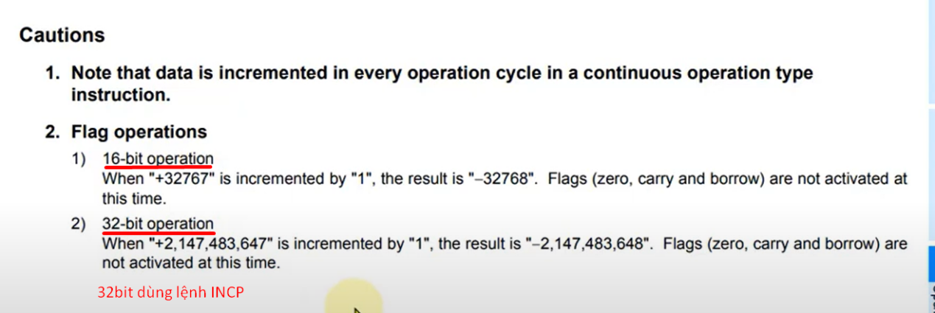

## 2.13 Lệnh INCP và DECP

- Được dùng cho 32bit.

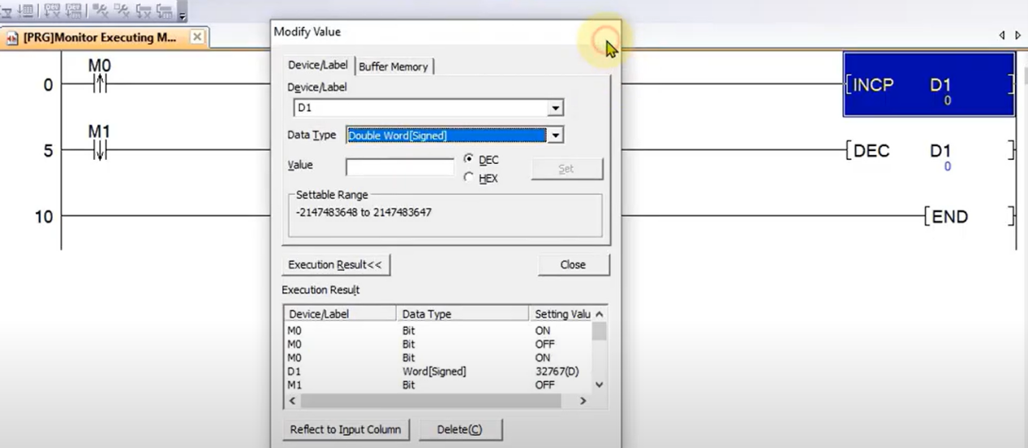

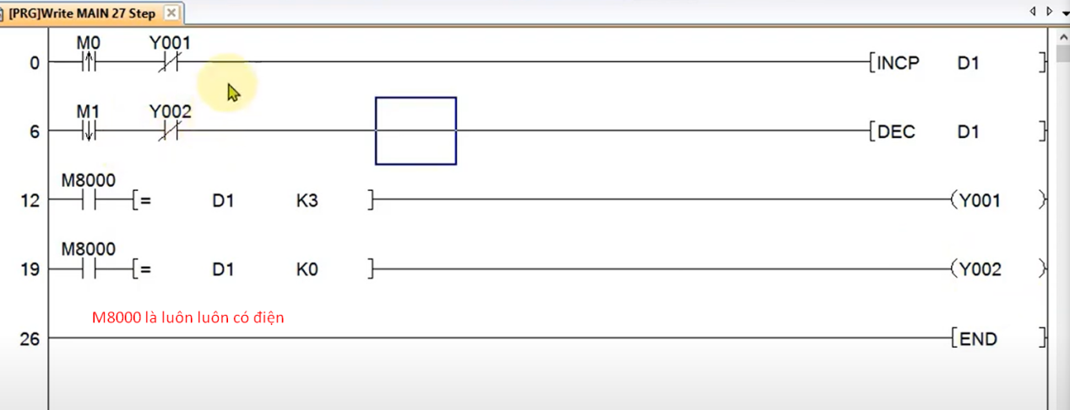

## 2.14 Lệnh ADD, SUB, MUL, DIV

- Lệnh cộng, trừ, nhân chia:

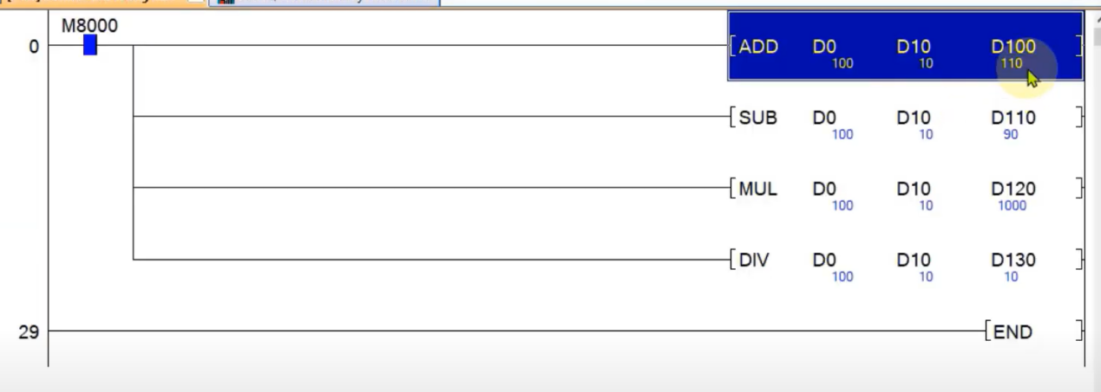

## 2.15 Lệnh DADD, DSUB, DMUL, DDIV

- Lệnh cộng, trừ, nhân chia hệ Double 32bit:

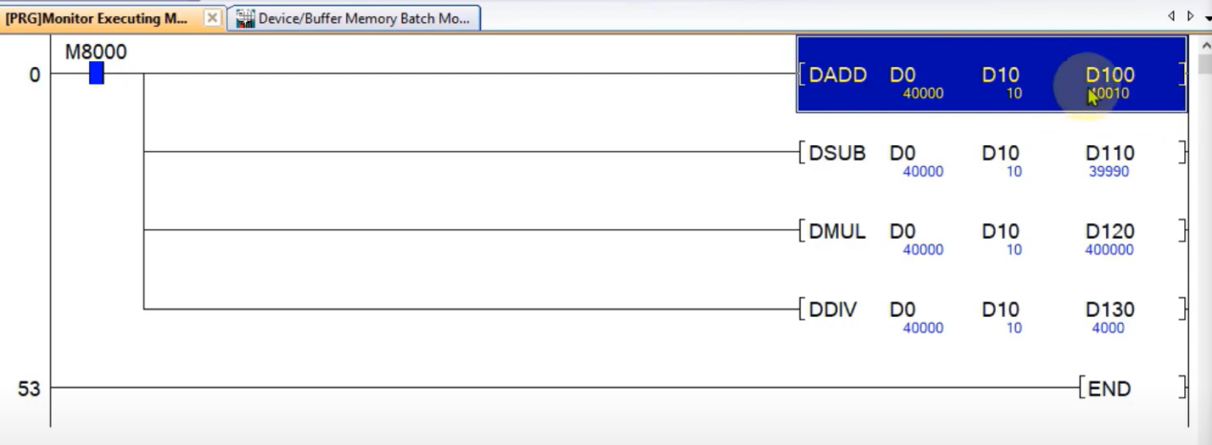

## 2.16 Lệnh điều khiên lưu trình - FNC 00 đến FNC 09

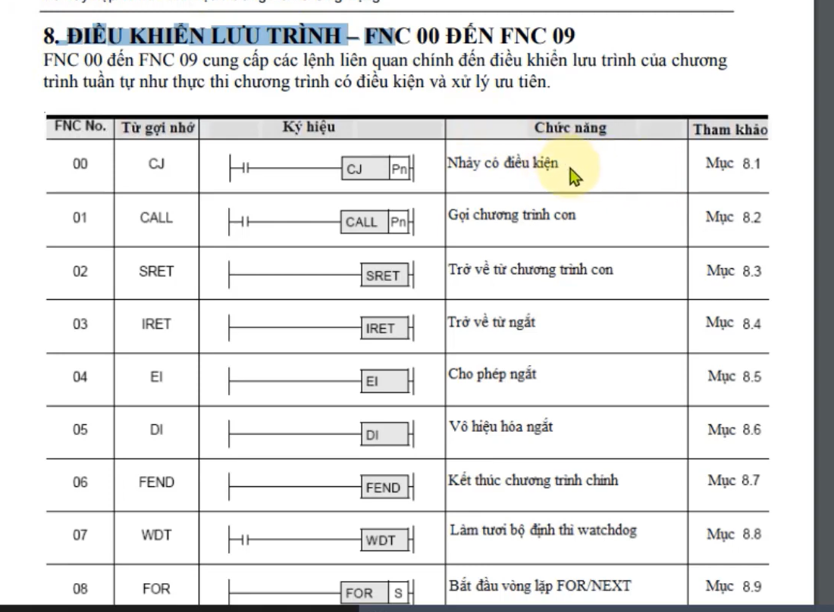

### 2.16.1 Lệnh CJ (lệnh nhảy)

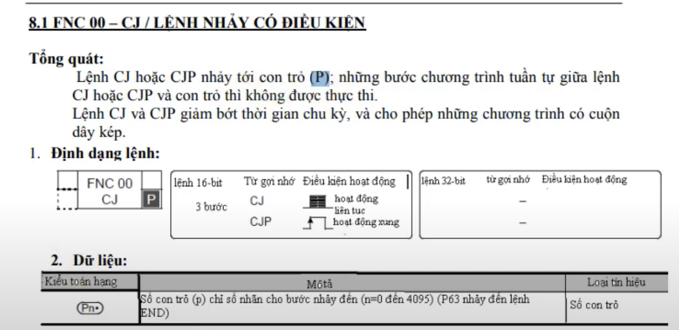

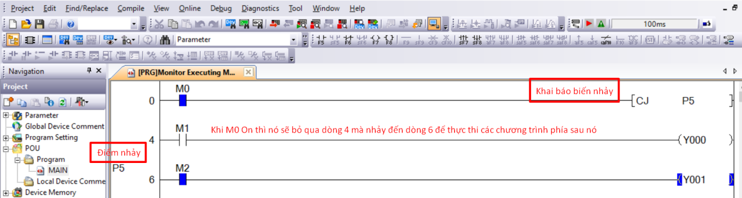

Hoặc

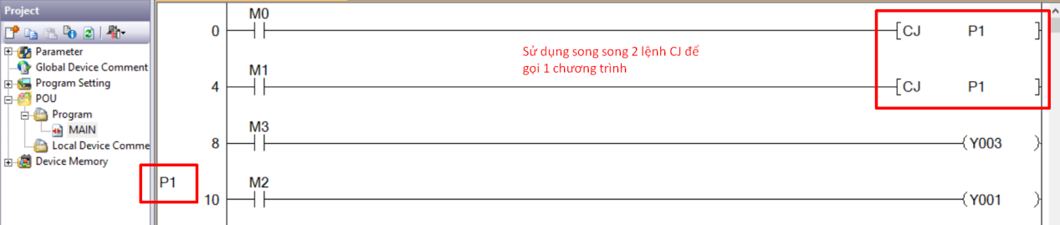

- Cho nó nhảy từ P0 đến P62 thì được, còn P63 là giống như lệnh END nên không được

### 2.16.2 Lệnh Call

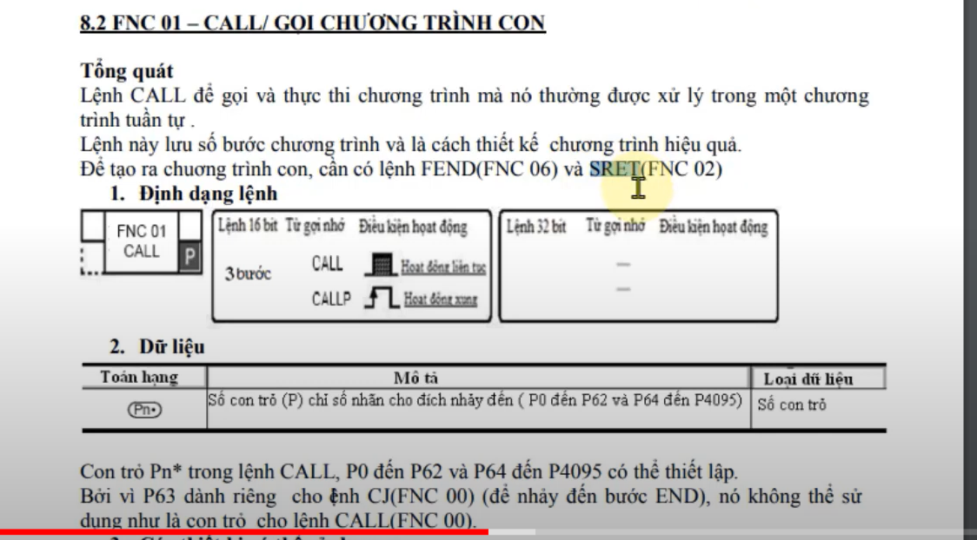

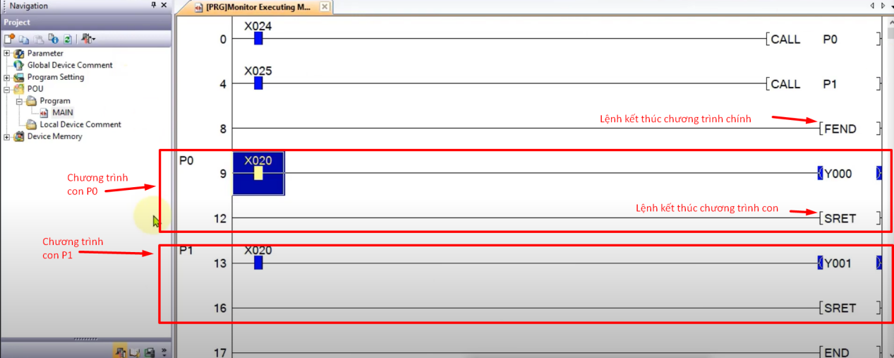

### 2.16.3 Lệnh MOVE và DMOVE

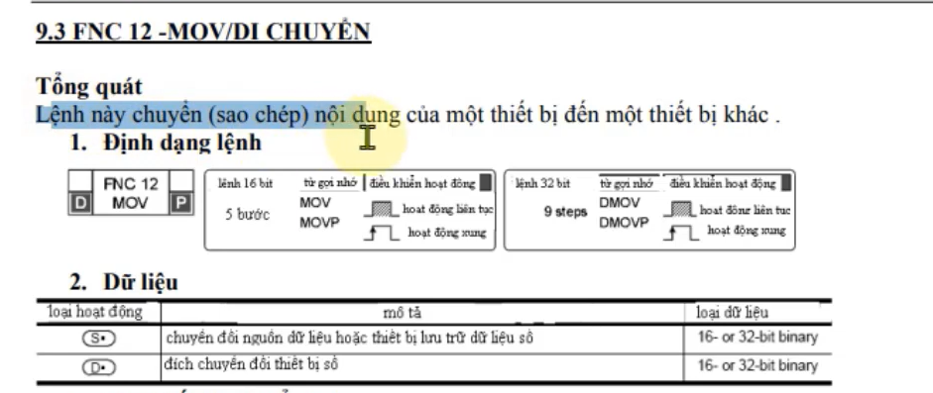

- MOV di chuyển 16bit

- DMOVE di chuyển 32bit

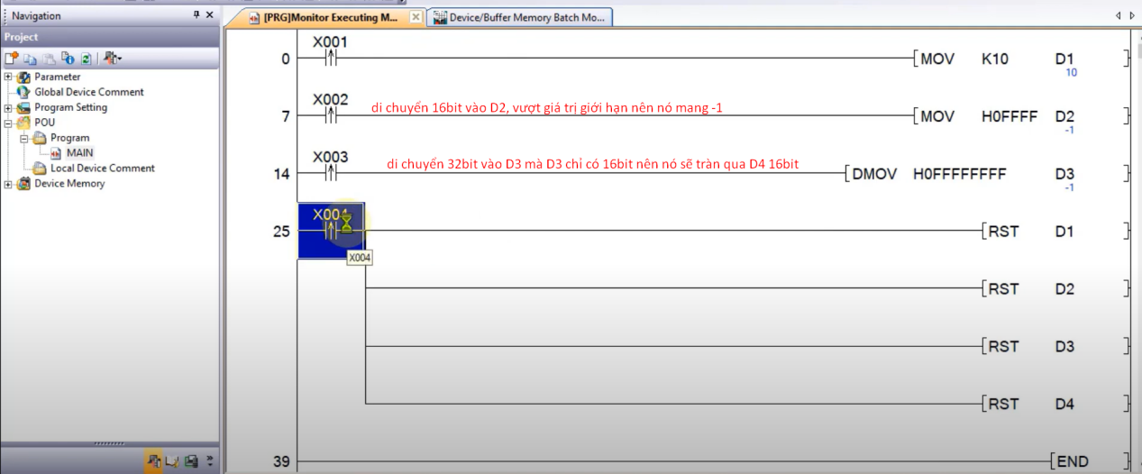

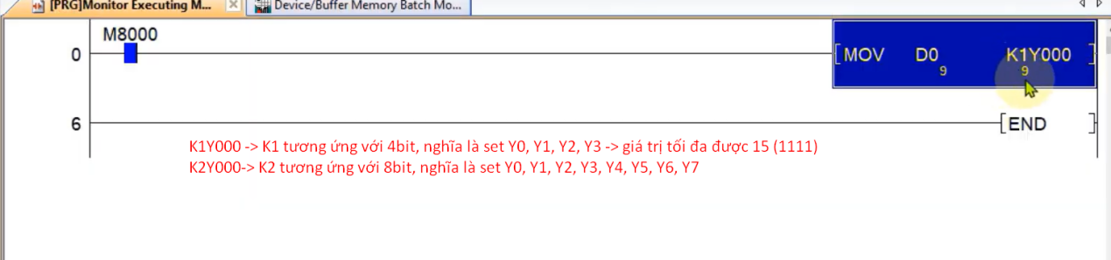

### 2.16.4 Lệnh so sánh CMP

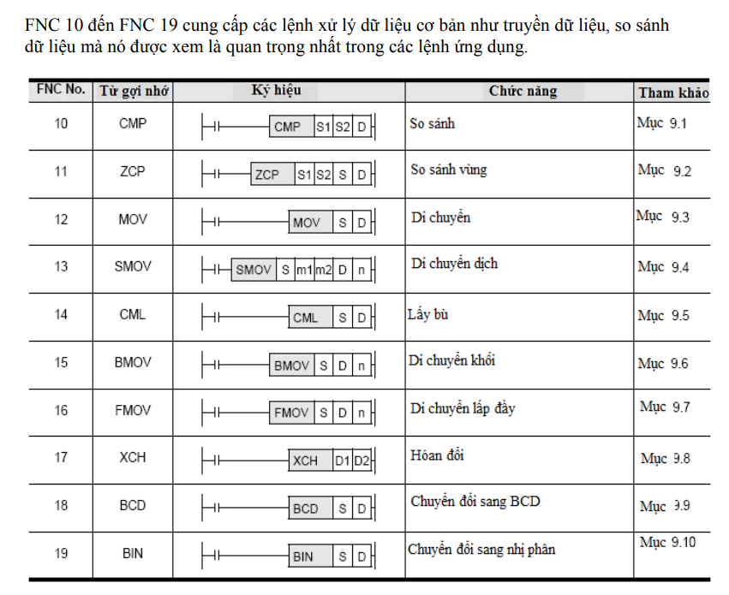

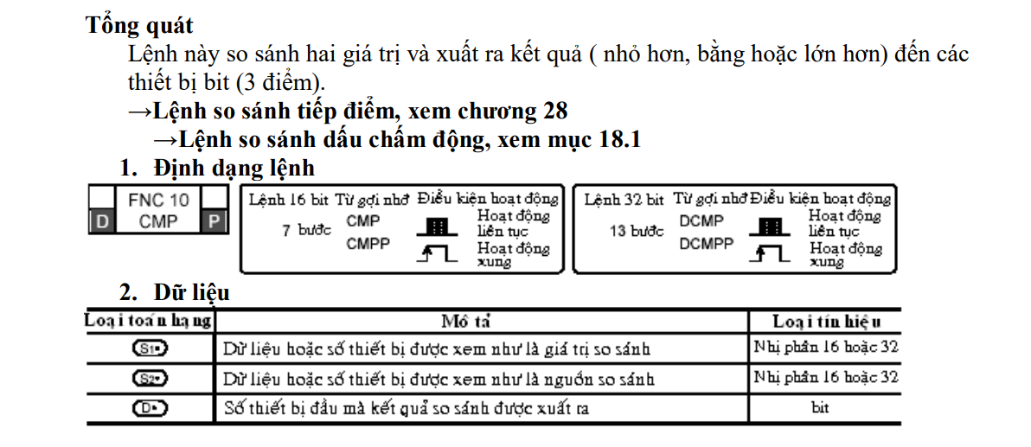

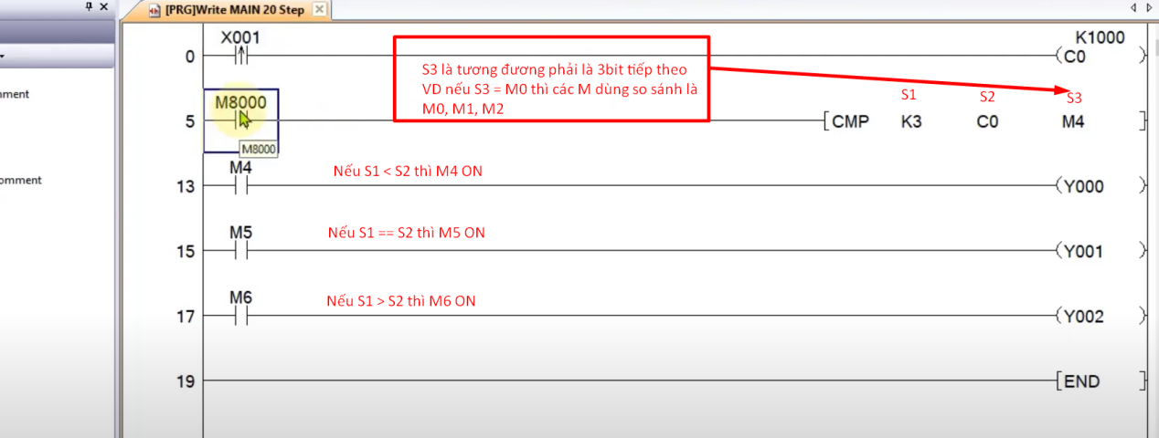

### 2.16.5 Lệnh so sánh CMPP cần xung kích

- Nó hoạt động tương tự như lệnh **CMP** nhưng khi so sánh thì cần kích một xung nó mới tiến hành so sánh giá trị, chứ nó không luôn luôn so sánh như lệnh **CMP**.

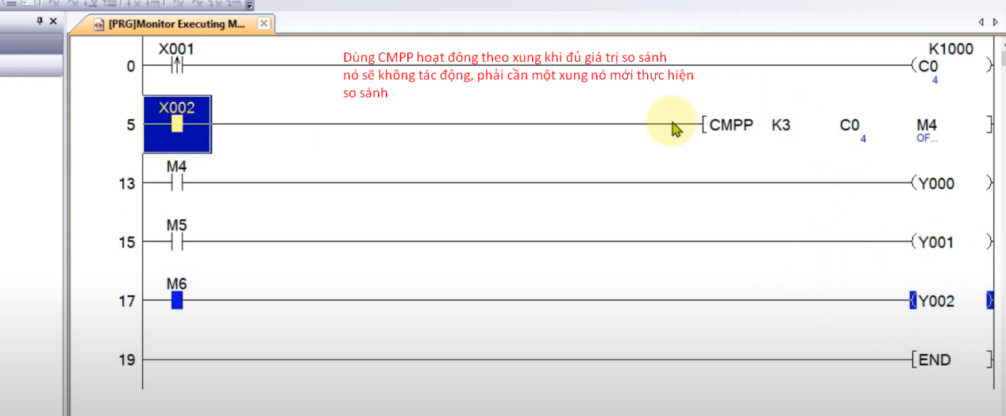

- Nếu so sánh giá trị lớn hơn 16bit thì ta dùng DCMP (so sánh 32 bit)

### 2.16.6 Lệnh so sánh vùng ZCP

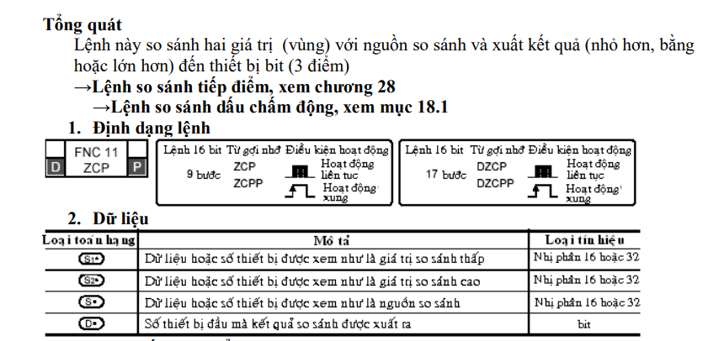

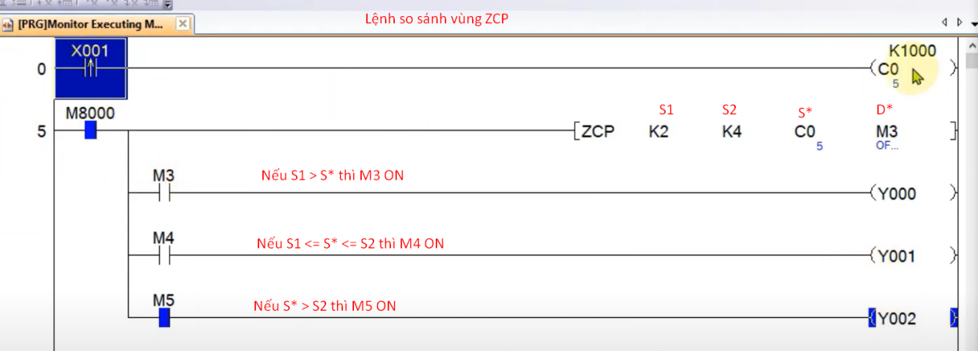

## 2.17 Lệnh reset ZRST và ZRSTP (reset theo xung)

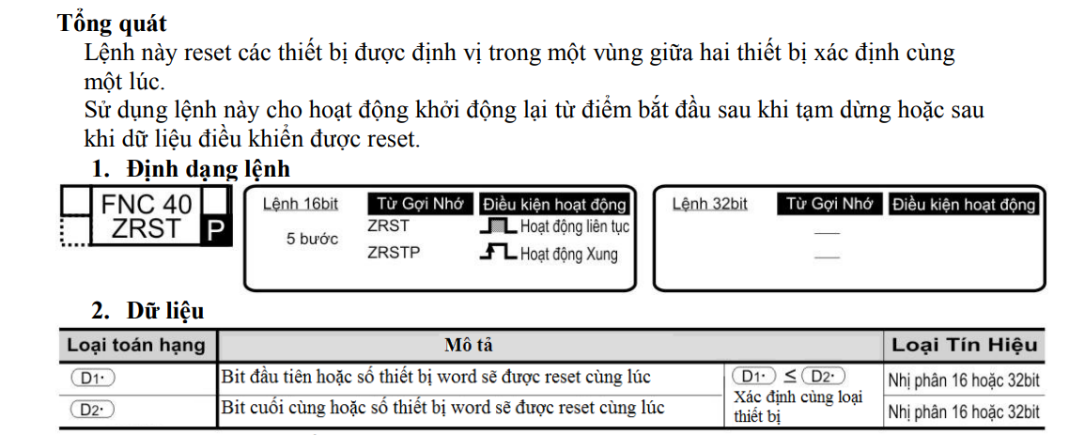

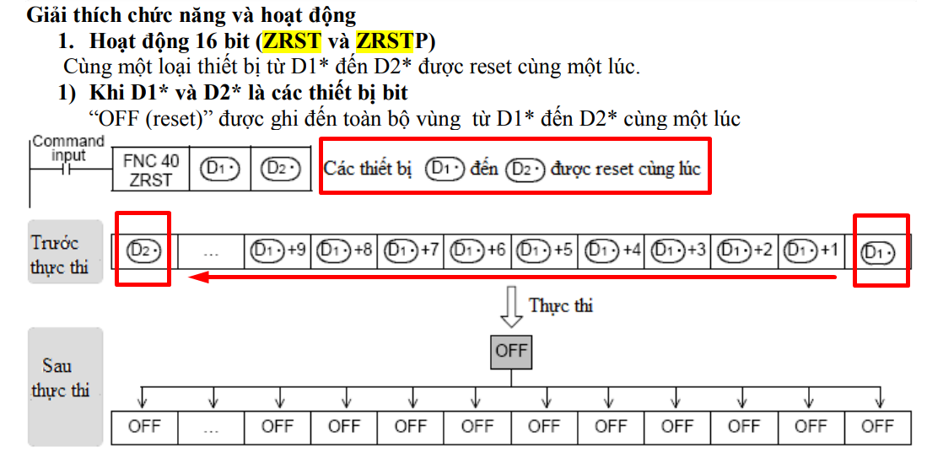



## 2.18 Lệnh ENCO

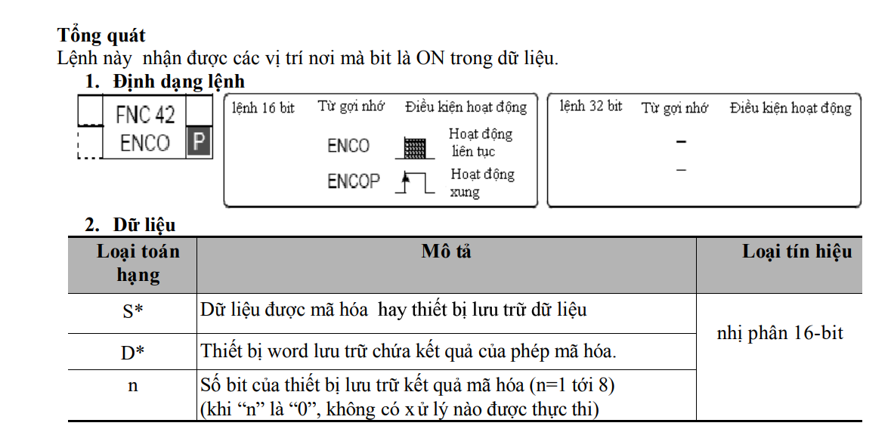

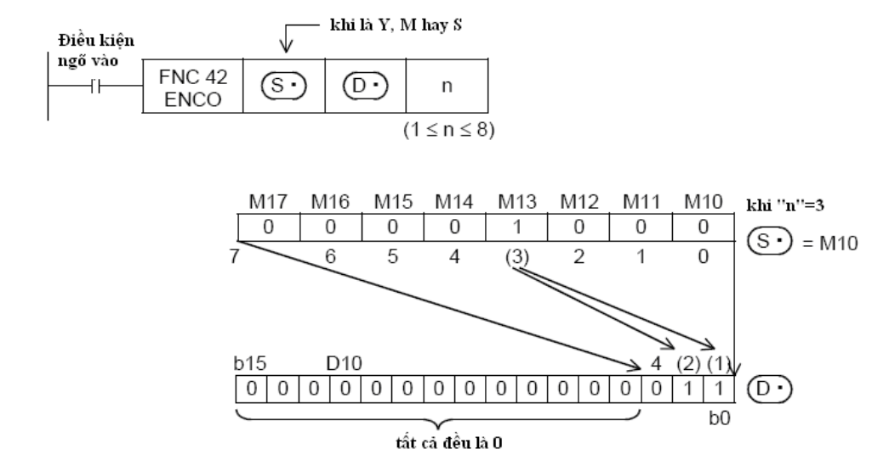

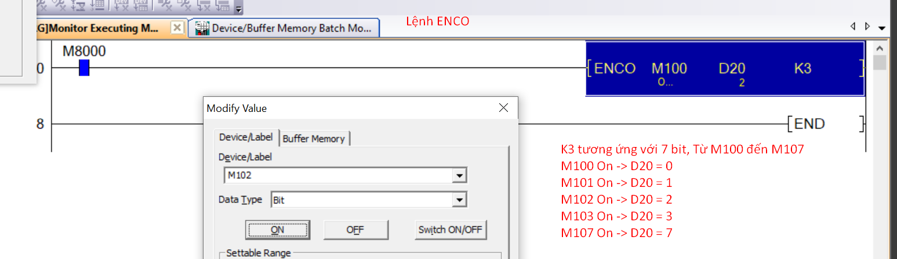

## 2.19 Lệnh Deco

- Nếu K3 thì chỉ có 7bit tương ứng với M100 đến M107 (2 mũ 3)

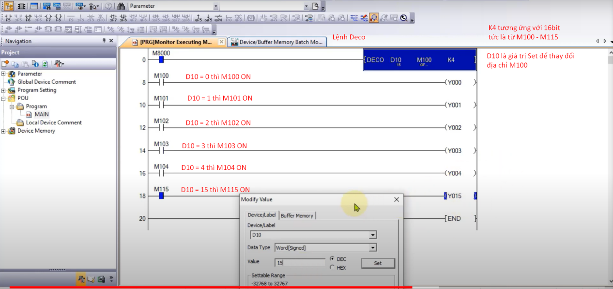

## 2.20 Lệnh phát xung Servo

### 2.20.1 Lệnh DRVA

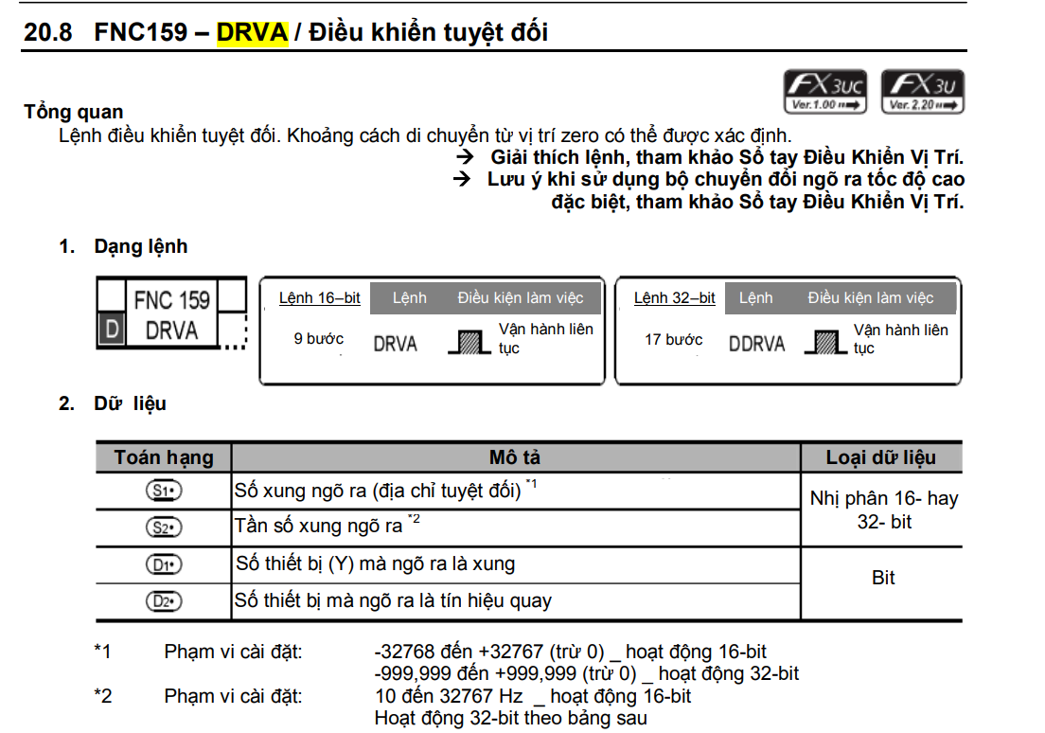

### 2.20.1 Lệnh PLSY

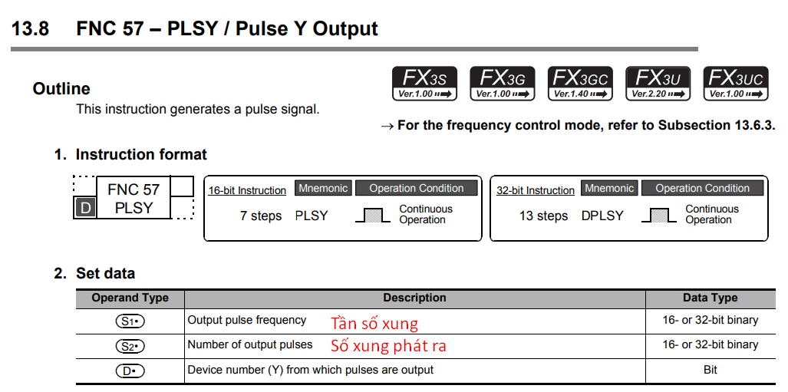

# Xem thông tin các vùng nhớ của FX3U:

